T.C.
ÇANAKKALE ONSEKİZ MART ÜNİVERSİTESİ
MÜHENDİSLİK FAKÜLTESİ
BİLGİSAYAR MÜHENDİSLİĞİ BÖLÜMÜ
STAJ EĞİTİM ÇALIŞMASI GÜNLÜK DEVAM ÇİZELGESİ

Sıra no | Tarih |  | İmza
1
2
3
4
5
6
7
8
9
10
11
12
13
14
15
16
17
18
19
20
Çalıştığı Bölüm  Buraya öğrencinin staj yaptığı yerdeki birim yazılır.(Bilgi işlem vb.) |  | Bölüm Yetkilisinin İmza ve Kaşesi  Buraya çalıştığı birimin sorumlusunun imzası ve kaşesi gelecektir.

İÇİNDEKİLER

GİRİŞ………….………………………………………………………………………………..I
Proje Toplantısı……….....……………………………………………………………………..1
Hesap İşlemleri........…………….……………………………………………………………..2
Departman Ekle Sayfasının Oluşturulması……....………...........................…………………..3
Departman Düzenle Sayfasının Oluşturulması……....…….........................…………………..4
Departmana Göre Düzenle Sayfasının Oluşturulması.…….........................…………………..5
Dışa Aktar Sayfasının Oluşturulması...........................…….........................…………………..6
Düzenleme Tablolarında ki Sorunların Çözülmesi......…….........................…………………..7
Ziyaretçi İstatistik Bölümünün Hazırlanması..............…….........................…………………..8
Projenin Test Edilmesi ve Hataların Düzeltilmesi.......…….........................…………………..9
Proje Toplantısı............................................................…….........................…………………10
Veritabanının Yeniden Düzenlenmesi......................................................................................11
Departmanlar Bölümünün Düzenlenmesi...... ..........................................................................12
Departmanlar ve Arama Tablolarının Düzenlenmesi...............................................................13
Kayıt Ekle ve Kayıt Düzenle Sayfalarının Düzenlenmesi........................................................14
Yönetici Özelliğinin Düzenlenmesi..........................................................................................15
Yönetici İşlemlerinin Düzenlenmesi.........................................................................................16
Menünün Düzenlenmesi......................................................................................................17-18
Hesap İşlemlerinin Eklenmesi.............................................................................................19-20
Son Testler ve Projenin Server'a Yüklenmesi.....................................................................21-22
Stajda ki Son Gün ve Belgelerin Hazırlanması.........................................................................23

STAJ METNİ
Sayfa No : 1
İlk stajımı bu firmada yapmıştım ve ilk stajımda bende bir proje istemişlerdi. Bu proje ilk stajımın süresinde bitmediği için benden ikinci stajımda bu projeyi tamamlayıp çalışır hale getirmemi istediler. Stajımın ilk gününde bu proje ile ilgili bir toplantı yaptık. Projenin durumunu ve daha neler yapılabileceğini konuştuk. Benden hem iş hayatını tanımamı hem de buradan gittikten sonra firmada bir iz bırakmamı istedikleri için böyle bir proje yapmam gerektiğini söylediler. Bende bu projeyi yapmaktan çok mutluydum. Onlara ikinci staj süremde bu projeyi bitireceğimi ve ben buradayken server'lara yükleyerek çalışır hale getireceğimin sözünü verdim.

Çalışma Tarihi :
Çalıştığı Bölüm :
Bölüm Yetkilisinin İmza ve Kaşesi :

STAJ METNİ
Sayfa No : 2
Stajımın ikinci gününde projenin eksiklerini tamamlamaya başladım. Projede yönetici hesapları vardı ve başarı ile hesaplara giriş yapılabiliyordu. Ancak bu hesapların şifresinin değiştirilmesi gerekebilirdi. Bunun için hesap işlemleri ekranı oluşturmaya karar verdim. İçerik alanının içine hesap işlemleri adında bir div oluşturdum. Ayrıca header kısmına hesap işlemleri adında bir buton ekledim. Bu butonun sadece yönetici girişi yapıldığında gözükmesi için gerekli ayarları yaptım. Daha sonra hesap işlemleri alanının içine yine benzer isimde bir panel oluşturdum ve bu panelin sadece hesap işlemleri butonuna basıldığında gözükmesi için gerekli işlemleri yaptım. Hesap işlemleri panelinin içerisine üç adet textbox elemanı ve bir adet buton elemanı ekledim. Şifre değiştirilmeden önce eski şifreyi sorması gerektiği ve yeni şifrenin iki kere girilmesi gerektiğinden dolayı üç textbox ekledim. Kullanıcı yeni şifreyi yazarken yanlışlık yaparsa bir daha hesabına erişemeyeceğinden dolayı yeni şifrenin iki kere girilmesini zorunlu yaptım. Eklediğim elemanların stil özelliklerini ayarladım ve düzgün gözükmelerini sağladım. Daha sonra butona bir click olayı ekledim. Bu olay butona basıldığında çalışacaktı ve şifrenin değiştirilme işlemlerini burada yapabilirdim. Öncelikle girilen eski şifrenin girildiği textbox'ın içinden şifre değerini okuttum. Daha sonra session nesnesinden açık olan hesabın kullanıcı adını okuttum. Bu iki değeri yönetici tablosunda aratarak böyle bir kayıt olup olmadığına baktım. Eğer böyle bir kayıt yoksa en alta eklediğim label içerisinde "girilen şifre hatalı" şeklinde bir mesaj gösterdim. Eğer veritabanında böyle bir kayıt varsa yeni şifrenin girildiği textbox'tan veriyi okutarak uygun sql cümlesi ile şifreyi güncelledim. Bu sql cümlesinde uptade anahtar kelimesini kullandım. Ayrıca yine kullanıcı adı bilgisini kullanarak açık olan hesabın kaydının güncellenmesini sağladım.
Şifre değiştirme ekranında bulunan üç textbox'ın da boş olmaması gerekiyordu ve girilen yeni şifrelerin birbirinin aynısı olması gerekiyordu. Aksi durumda ekranda hata mesajı göstererek kullanıcı uyarmak gerekiyordu. Bu işlemleri daha önceki stajımda öğrendiğim validator[1] elemanları ile yapabileceğimi düşündüm. Üç textbox'ın yanına requiredfieldvalidator elemanı ekleyerek boş olmamalarını sağladım. Bu elemanların controltovalidate özelliğini ilgili textbox olarak ayarladım. Bu şekilde bu validator elemları uygun textbox boş ise hata mesajı gösterecekti. Yeni şifrenin girileceği textbox'larda ki değerlerin aynı olup olmadığının kontrolü için comparevalidator elemanı ekledim. Bu elemanın controltovalidate ve controltocompare özelliklerine iki textbox'ın id değerlerini verdim. Bu şekilde bu iki textbox'ın içinde bulunan veriler aynı olmadığı zaman ekranda hata mesajı gösterilecekti. Ayrıca benim projemde tek bir sayfa olduğu için tüm validator elemanları aynı şekilde çalışıyordu. Yani kayıt ekle panelinde bulunan validator elemanları ile hesap işlemleri panelinde çalışan validator elemanlarını birbirinden ayıran bir şey yoktu ve butona basıldığında hepsi çalışıyordu. Bu sorunu validator elemanlarına validationgroup özelliği ekleyerek çözdüm. Ayrıca bu özelliği ilgili butona ekleyerek aynı grup içinde bulunan validator elemanlarının sadece ilgili butona basıldığında çalışmasını sağladım.

[1] https://www.mehmetkirazli.com/asp-net-validation-kontrolleri/

Çalışma Tarihi :
Çalıştığı Bölüm :
Bölüm Yetkilisinin İmza ve Kaşesi :

STAJ METNİ
Sayfa No : 3
Stajımın üçüncü gününde departman ekleme ve düzenleme ekranlarını yapmaya karar verdim. Mevcut her kaydın bir departmana bağlı olacağı için veritabanında departmanları ayrı bir tabloda tutuyordum. Daha önceden eklediğim departman ekle alanının içine benzer isimde bir panel ekledim. Bu panelin sadece departman ekle butonuna basıldığında gözükmesini ve diğer tüm durumlarda gözükmemesi için gerekli tanımları yaptım. Daha sonra bu panelin içerisine bir adet textbox elemanı ve bir adet buton elemanı ekledim. Panelin ve bu elemanların gerekli stil özelliklerini css ile tanımladım. Daha sonra Textbox elemanının içerisine girilen veri butona basıldığında veritabanına kaydedilmesi gerektiği için butona bir click olayı ekledim. Bu click olayı içerisinde veritabanı işlemlerini yapmaya başladım. Öncelikle aynı isimde iki departman olamayacağı için textbox elemanına girilen değeri departmanlar tablosunda arattırdım. Eğer geriye bir sonuç dönüyorsa böyle bir departman olduğu için try bloğu içerisinde bir hata oluşturdum. Eğer geriye bir sonuç dönmüyorsa departman eklenebileceği için kalan veritabanı kodlarını bu kısma yazdım. Kalan veritabanı kodlarında bu isim adında bir departman oluşturarak kaydettim. Hata konusunda kullanıcıyı bilgilendirmek için hata değeri adında bir değişken oluşturdum ve try bloğu içinde hata oluşturmadan önce bu değişkenin içerisine hata ile ilgili bilgi ekledim. Daha sonra catch bloğu içinde hatayı yakalarken hata değeri değişkeninin değerine göre en altta bulunan label içerisine bir hata mesajı gösterdim.

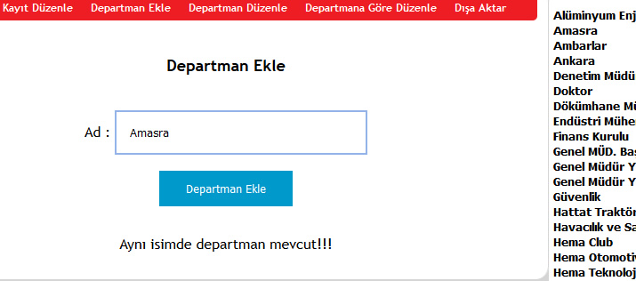
Şekil 1. Departman Ekle Sayfası

Çalışma Tarihi :
Çalıştığı Bölüm :
Bölüm Yetkilisinin İmza ve Kaşesi :

STAJ METNİ
Sayfa No : 4
Stajın bugününde mevcut departmanların düzenlenebilmesi için bir sayfa yaptım. Bu sayfayı yaparken öncelikle daha önceden eklediğim departman düzenle div alanının içerisine benzer isimde bir panel ekledim. Bu panelin içerisine bir adet gridview(tablo) elemanı ve bir adet label elemanı ekledim. Label elemanını bir hata oluşursa bu hatayı gösterebilmek için ekledim. Tablo içinde ise departmanları listeleterek düzenleme ve silme işlemlerini yaptırabilecektim. Bu özelliği daha önceki stajımda araştırarak bulmuştum. Asp.net'te bulunan gridview içerisinde listelenen kayıtlar hazır şablon[1] ile düzenlenebiliyor ve silinebiliyordu. Bende öncelikle gridview içerisinde kayıtları listelemek için desing sekmesinden tablonun üzerine gelerek yeni bir data source tanımı yapmaya başladım. Data source tanımında departman tablosunun ad alanının listeleneceğini ve bu listelemenin id değerine göre artan bir şekilde olmasını belirttim. Ayrıca advanced seçeneğine tıklayarak insert, uptade ve delete şablonunun eklenmesini belirttim. Daha sonra yine desing sekmesinden tablonun üzerine gelerek enable editing ve enable deleting seçeneklerini işaretledim. Bunun amacı tabloda düzenleme ve silme seçeneklerinin aktif olmasını sağlamaktı. Burada küçük gibi gözüksede çok büyük bir sorun çıktı. Bu sorun eğer silinecek departman ile ilişkili kayıt bulunuyorsa veritabanı hatasının çıkmasıydı. Bende gridview elemanına onrowdeleted olayını ekledim. Bu olay tablodan bir veri silinmeye çalışıldığında çağrılıyordu. Bu olayın içerisinde eğer bir hata varsa bunu yakala ve hata göstermek için eklediğim label içerisinde kullanıcıyı uyar dedim. Bu şekilde bir veritabanı hatası ekranda gösterilmiyor ve kullanıcı bu departmanın silinemeyeceği konusunda uyarılıyordu. Bu departmanı silmek için ilişkili diğer kayıtların silinmesi gerektiğini kullanıcıya bildiriyordum.

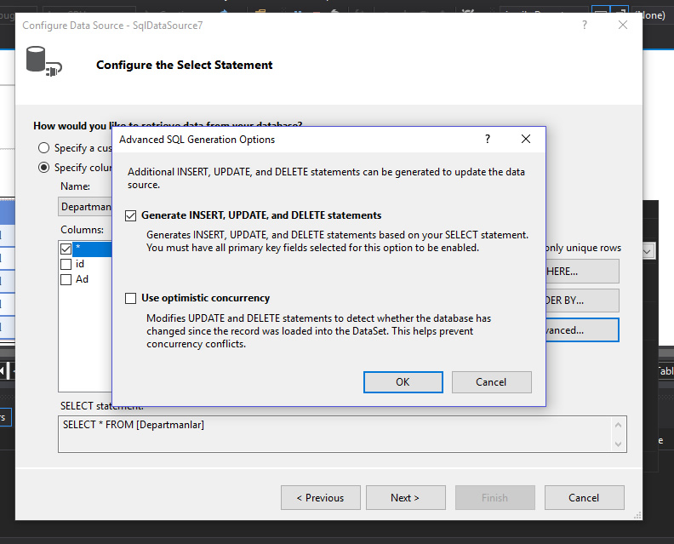
Şekil 2. Insert, Uptade ve Delete Şablonunun Eklenmesi

[1] https://docs.microsoft.com/en-us/aspnet/web-forms/overview/data-access/accessing-the-database-directly-from-an-aspnet-page/inserting-updating-and-deleting-data-with-the-sqldatasource-cs

Çalışma Tarihi :
Çalıştığı Bölüm :
Bölüm Yetkilisinin İmza ve Kaşesi :

STAJ METNİ
Sayfa No : 5
Stajın beşinci gününde departmana göre düzenle sayfasını oluşturdum. Bu sayfada yönetici seçtiği departmanda bulunan tüm kayıtları görerek düzenleyebilecekti. Bu sayfayı oluşturmak için daha önceden eklediğim departmana göre düzenle div alanının içerisine benzer isimde bir panel ekledim. Bu panelin departmana göre düzenle butonuna basıldığında gözükmesi, diğer tüm durumlarda ise gözükmemesi için gerekli ayarları yaptım. Daha sonra bu panelin içerisine bir adet listbox elemanı, bir adet label elemanı ve bir adet gridview elemanı ekledim. listbox elemanının içerisinde departmanların listesi olacaktı. Yönetici bir departman seçtiğinde altta bulunan gridview elemanı içerisinde o departmanda bulunan kayıtlar listelenecekti. Eğer departmanda bir kayıt yoksa bu label içerisinde belirtilecekti. İlk önce desing sekmesinden listbox'ın üzerine gelerek yeni bir data source tanımı yapmaya başladım. Bu tanımda listenin içerisinde departmanların isimlerinin olması gerektiğini ve value değeri olarak id değerinin olması gerektiğini belirttim. Value olarak id değerini belirtmemin nedeni listeden seçilen elemanın value değerine erişerek bu değere göre tablonun içerisini dolduracak olmamdı. Daha sonra bu listelettiğim kayıtların id değerine göre artan bir şekilde listelenmesi gerektiğini belirttim. Yine desing sekmesine gelerek eklediğim tablonun üzerine tıkladım ve yeni bir data source tanımı yapmaya başladım. Bu data source tanımında tablonun içerisinde kayıt tablosunun ad, soyad, açıklama, öncelik, departman ve telefon alanlarının listelenmesini belirttim. Bu verilerin öncelik sırasına göre listelenmesini, önceliği aynı olan kayıtların ad ve soyada göre artan bir şekilde listelenmesi gerektiğini belirttim. Daha sonra advance seçeneğinde bulunan hazır insert, delete and uptade şablonunu tabloya ekledim. Bu şablon sayesinde tablo üzerinde kayıtlar düzenlenebiliyordu. Daha sonra yine bu ekran üzerinden kod yazmadan where özelliği ekledim. Bu where özelliğinde departman id değeri ile bir form elemanının içinde bulunan verinin eşit olmasını kontrol ettirdim. Bu form elemanını da üsteki listbox olarak ayarladım. Bu şekilde üsteki listbox'tan seçilen seçeneğin value değerine eşit olan kayıtlar listelenecekti. Burada daha önce kayıt düzenle sayfasında karşılaştığım bir sorun oluştu. Departman ve pozisyon bilgileri id olarak listeleniyordu ve bir textbox ile düzenleniyordu. Bu alanların ad bilgileri listelenmesi lazımdı ve düzenleme işlemi bir dropdownlist ile mevcut seçenekler arasından seçtirilmeliydi. Design sekmesinden tablonun üzerine gelerek edit columns seçeneğini seçtim. Buradan düzenlemek istediğim sütunları belirttim. Daha sonra yine tablonun üzerine gelerek edit templates seçeneğini seçtim. Karşıma departmanlar ve pozisyonlar sütunu için seçenekler geldi. Bu seçeneklerden edit item templates seçeneğini seçtim. Bu seçeneği seçtiğimde tablo edit modtayken nasıl gözükeceğini ayarlayabiliyordum. Mevcut olan textboxları sildim ve yerlerine dropdownlist ekledim. Bu dropdownlist'lerin içinde departmanları ve pozisyonları listeletttim. Tablonun bunları algılayıp seçilen seçeneğin value değerini veritabanına kaydetmesi için dropdownlist elemanlarının selectedvalue özelliklerini ayarladım. Bu şekilde sorunumu çözmüş oldum. Daha sonra label içerisinde eğer departmanda bir kayıt yoksa mesaj göstermek için listbox elemanına selected index changed olayı ekledim. Bu olay listbox'tan bir veri seçildiğinde çalışıyordu. Bende bu olay içerisinde seçilen seçenekteki departmanda bir kayıt olup olmadığını veritabanından sorgulatarak uygun mesajı label içerisinde gösterdim. Bu şekilde departmana göre düzenle sayfasını tamamlamış oldum.
Çalışma Tarihi :
Çalıştığı Bölüm :
Bölüm Yetkilisinin İmza ve Kaşesi :

STAJ METNİ
Sayfa No : 6
Stajın bu gününde son yönetici işlemi olan dışa aktar sayfasını yaptım. Öncelikle daha önceden oluşturduğum dışa aktar adındaki div içerisine yine benzer isimde bir panel ekledim. Daha sonra bu panelin sadece dışa aktar butonuna basınca gözükmesi diğer tüm durumlarda gözükmemesi için gerekli ayarları yaptım. Dışa aktar sayfasında yönetici sistemde bulunan tüm kayıtların çıktısını excel dosyası şeklinde alabilmeliydi. Bunu nasıl yapacağımı bilmiyordum ve bu konu hakkında internette bir araştırma yaptım. Araştırmam sonucunda htmltextwriter sınıfı ile bu işlemi yapabileceğimi buldum. Bu işlem sayfada bulunan verileri excel dosyasına yazıyordu. Bu yüzden sayfada tüm kayıtları listeletmeliydim. Daha sonra sayfaya bir buton elemanı ve bir gridview elemanı ekledim. Butona basılınca gridview içerisinde bulunan veriler excel dosyasına yazılacaktı ve yazılması gereken verilerde gridview içerisinde bulunacaktı. Gridview içerisinde verileri listelettim ve buton elemanına bir click olayı ekledim. Bu click olayı içerisine htmltextwrite sınıfının ilgili kodlarını yazdım ve işlemi tamamladım. Daha sonra sayfanın daha güzel görünmesi için gerekli stil tanımlamalarını yaptım.

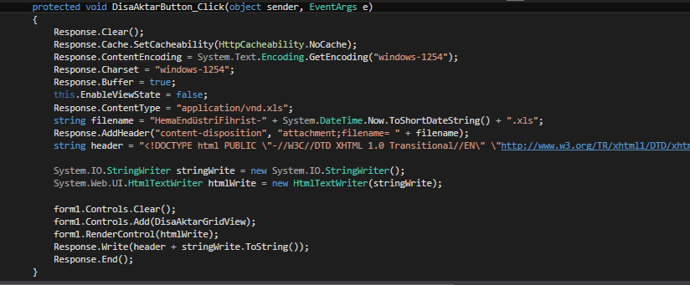
Şekil 3. Dışa Aktar Buton Click Olayının Kodları

[1] http://www.yazilimmutfagi.com/10107/web/asp-net/gridview-icindeki-verileri-excele-aktarmak.aspx
Çalışma Tarihi :
Çalıştığı Bölüm :
Bölüm Yetkilisinin İmza ve Kaşesi :

STAJ METNİ
Sayfa No : 7
Stajın yedinci gününde kayıt düzenle, departman düzenle ve departmana göre düzenle tablolarında bulunan bir sorunu tespit ettim. Bu sorun ben tablodaki verileri düzenlediğimde diğer elemanlarda ki veriler düzenlenmiyordu. Bunun için bir araştırma yaptım ve tabloda veriler düzenlendikten sonra veya silindikten sonra çalışan fonksiyonlar buldum. Düzenleme tablolarında bir kayıt silindiğinde onrowdeleted fonksiyonu, bir kayıt güncellendiğinde onrowupdated fonksiyonu, bir kayıt düzenleneceği zaman onrowediting fonksiyonu ve bir kaydın düzenlenmesi iptal edildiğinde onrowcancelingedit fonksiyonu çağırılıyordu. Bende bu olayları düzenleme tablolarına ekledim. Düzenleme iptal edildiğinde ve düzenleme açıldığında bir güncelleme yapılmasına gerek yoktu ancak panellerin görünürlüğü kayboluyordu. Bende bu fonksiyonlar içine ilgili panellin görünürlüğünün devam etmesi için gerekli kodları yazdım. Güncelleme ve silme işlemlerinden sonrada panellerin görünürlüğü kayboluyordu ve diğer elemanlardaki veriler güncellenmiyordu. Yine bu fonksiyonlar içinde ilgili panelin görünmesinin devam etmesi için gerekli kodları tanımladım. Daha sonra bir tablo güncellendikten veya tabloda bir veri silindikten sonra diğer elemanların içindeki verilerin güncellenmesi için databind[1] fonksiyonunun olduğunu öğrendim. Bu fonksiyonların içine sil ve güncelle işlemlerinden sonra ilgili elemanların güncellenmesi için o elemanların databind fonksiyonunu çağırdım. Bu fonksiyon elemanların verilerini tekrardan veritabanından getirilmesini sağlıyordu bu şekilde güncel veriler elemanların içinde gözükebiliyordu.
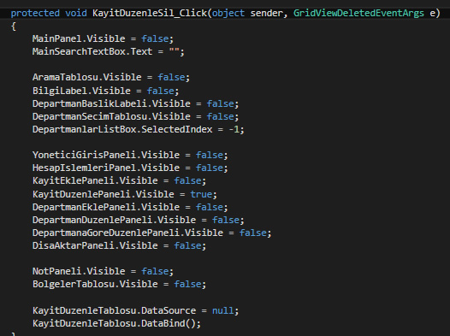
Şekil 4. Kayıt Düzenle Tablosunun OnRowDeleted Fonksiyonu

[1] https://msdn.microsoft.com/tr-tr/library/fkx0cy6d(v=vs.110).aspx

Çalışma Tarihi :
Çalıştığı Bölüm :
Bölüm Yetkilisinin İmza ve Kaşesi :

STAJ METNİ
Sayfa No : 8
Stajın bugününde ziyaretçi istatistiklerinin gösterileceği bölümü tamamladım. Bu bölümü departmanların listelendiği listbox elemanının altında göstermeye karar verdim. Daha sonra departmanlar div alanının altına sağ 2 adında bir alan oluşturdum. Buraya departmanlarda olduğu gibi bir başlık ekledim ve altına istatistiklerin gözükmesi için dört label ekledim. Bu label'lerin ikisinin içeriği sabit olup toplam ziyaretçi ve online ziyaretçiyi gösterecekti. Diğer iki label'in içeriği ise bu ziyaretçilerin sayısını gösterecekti ve duruma göre değişecekti. Daha sonra bu ziyaretçi istatistiklerinin nasıl tutulacağı konusunda internetten bir araştırma yaptım. Bu işlemi yapabilmek için application[1] adında bir nesne olduğunu öğrendim. Bu nesne uygulama başladığında başlıyor ve uygulama sonlanana kadar içerisinde verileri tutuyordu. Bu uygulama başlatma bitirme işleri sunucu tarafında olan kısmı kastediliyordu. Yani kullanıcının uygulamayı başlatması değil sunucu üzerinde uygulamanın başlatılmasından kapatılmasına kadar geçen sürede bu nesne içerisine veriler sabit olarak tutuluyordu. Bu nesnenin içerisine toplam ve online ziyaretçi adında iki bilgi ekledim. Daha sonra global.asax dosyası içinde uygulama başlatıldığında, uygulamayı bir kişi kullandığında ve bir kişi uygulamayı kapattığında çalışan fonksiyonlar vardı. Uygulama başlatıldığında application nesnesine ilgili bilgileri ekledim. Bir kişi uygulamayı kullanmaya başladığında toplam ve online ziyaretçi bilgisini bir arttırdım. Bir kişi uygulamayı kapattıktan sonra ise online ziyaretçi bilgisini bir azalttım. Daha sonra page load fonksiyonu içinde application nesnesine erişerek bilgileri label içerisinde gösterdim.

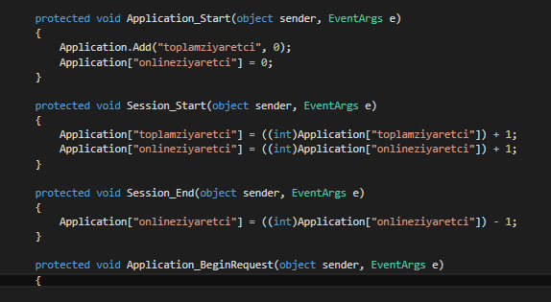
Şekil 5. Global.asax Dosyasının İçeriği

[1] http://coder.digitaldunyam.net/asp-net-toplam-ve-online-ziyaretci-sayisi-gosterme/

Çalışma Tarihi :
Çalıştığı Bölüm :
Bölüm Yetkilisinin İmza ve Kaşesi :

STAJ METNİ
Sayfa No : 9
Stajın bugününde projeyi neredeyse tamamladığım için sistemdeki eksikleri ve hataları görebilmek için testler yaptım. Bir çok kayıt ekledim, sildim, güncelleştirdim ve olası tüm senaryoları denemeye çalıştım. Bir çok hata ve eksik ile karşılaştım ve düzeltmeye çalıştım. İşlemleri yaparken aklıma gelmeyen bir çok senaryonun olduğunu fark ettim. Uygulamayı geliştirirken bir çok yönden düşünülse bile o an akla gelmeyen bir çok şeyin olduğunu fark ettim. Düzenleme tablolarında resim alanının düzenlenmesini istemiyordum. Daha sonra fark ettim ki bu alanı eklemezsem ve kayıt düzenlenirse veritabanında resmin yolu siliniyordu. Bende mecbur olarak resim alanının da düzenlenmesini sağladım. Yine bir başka hata olarak kayıt ekle sayfasında dropdownlist elemanlarından bir seçenek seçilmese bile kayıt yapılmaya çalıştığını fark ettim. Departman ve pozisyon alanları zorunlu olduğu için veritabanı hatası ile karşılaştım. Bende kayıt ekle butonuna basıldığında çağırılan click olayının içerisinde dropdownlist elemanından bir seçenek seçilmediyse label içerisinde hata mesajı gösterdim. Bu şekilde bu sorunu da çözmüş oldum. Bunun iki bir çok sorunu tespit edip düzelttim. Oluşabilecek tüm sorunları tespit edebilmek için bütün gün test yaptım ve çıkan bütün sorunları düzelttim.
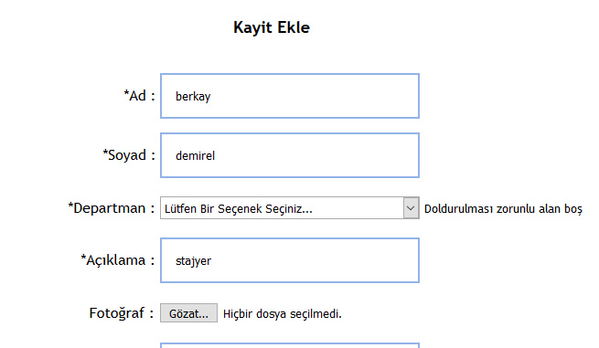
Şekil 6. Doldurulması Zorunlu Alan Hatası

Çalışma Tarihi :
Çalıştığı Bölüm :
Bölüm Yetkilisinin İmza ve Kaşesi :

STAJ METNİ
Sayfa No : 10
Stajın onuncu gününde artık projeyi tamamladığım için proje hakkında bir sunum yaptım. Departmanda bulunan mühendislerin katıldığı sunumda projeyi ve yapabildiklerini anlattım. Sunumda önceki sistemde olmayan ve benim bu sisteme eklediğim yenilikleri anlattım. Proje hakkında herkes fikrini söyledi ve yeni yapılabilecek şeylerden bahsedildi. Mühendisler projenin güzel olduğunu ancak bir kaç bir şey daha eklenirse daha güzel olacağını belirtiler. Firma çok büyük olduğu için dört ana bölgede hizmet veriyordu. Bu dört bölgede ki kayıtların yönetimini farklı kişiler yapıyordu. Yani İstanbul'da ki kayıtları farklı bir kişi ekleyip düzenlerken, Çerkezköy'de bu işi farklı bir kişi yapıyordu. Bu yüzden her bölgenin ayrı bir yönetici hesabının olmasının ve her yöneticinin kendi bölgesindeki kayıtlara müdahale etmesinin daha doğru olacağını söylediler. Ayrıca bir genel yönetici olup bölge yöneticilerini de düzenleyebilecek ve tüm kayıtlara erişebilecekti. Bir diğer özellik olarak kayıtların bölgelere ve şirketlere bölünmesiydi. Bu şekilde kayıtlara daha kolay erişilebilecekti. Firma dört ana bölgeden oluştuğu için kayıtları bölgelere ayırmak yönetilebilirliği arttıracaktı. Ayrıca bu firmanın bünyesinde bir çok şirket hizmet veriyordu. Şirketler birbirine entegre olarak çalışıyordu ancak kayıtların yine şirketlere göre de ayrılması yönetilebilirliği arttıracaktı. Benden istenen yeni özellikleri dinledikten sonra toplantıyı bitirdik ve bende bu yeni özellikleri nasıl yapabilirim diye düşünmeye başladım. Her bölge için ayrı bir yöneticiyi nasıl yapabilirim, kayıtları nasıl gruplayabilirim diye aklımda bir kaç taslak oluşturdum.
Çalışma Tarihi :
Çalıştığı Bölüm :
Bölüm Yetkilisinin İmza ve Kaşesi :

STAJ METNİ
Sayfa No : 11
Projeye yeni özellikleri eklemeye başlamadan önce veritabanına yeni özelliklere göre düzenledim. Yeni olarak kayıtlara bölge ve şirket alanları ekledim. Ancak bu bilgilerin kayıtlar tablosunda tutulması doğru olmayacağı için ayrı tablolarda tutarak ilişkilendirmeye karar verdim. Şirketler tablosu ve bölgeler tablosu ekledim. Bu tablolarda şirket ve bölge tabloları tutulacaktı. Daha sonra bu tabloların primary key'leri ile kayıtlar tablosunda bulunan bölge id ve şirket id foreing key'leri ilişkilendirdim. Daha sonra yönetici tablosunu düzenlemeye başladım. Artık her yöneticinin yetkisi olacağı için yönetici tablosuna yetki alanı ekledim. Bu yetki alanına yetki olarak bölgenin id'sinin girilmesinin doğru olacağını düşündüm. Yani her yönetici yetkisi olduğu bölgenin id'sini yetki olarak alırsa kolaylıkla ayırt edilebileceğini düşündüm. Ayrıca genel yöneticinin yetkisine sıfır verirsem ayırt edici olacağını düşündüm çünkü sıfır id bilgisine sahip herhangi bir bölge bulunmuyordu. Daha sonra yine yeni bir özellik olan sicil no bilgisini kayıtlar tablosuna ekledim.

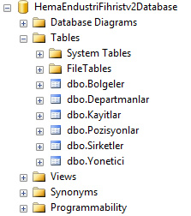
Şekil 7. Yeni Veritabanı Yapısı

Çalışma Tarihi :
Çalıştığı Bölüm :
Bölüm Yetkilisinin İmza ve Kaşesi :

STAJ METNİ
Sayfa No : 12
Projede yeni olarak şirketlere ve bölgelere göre de arama yapılabileceği için sağ tarafa bu bilgileri de listeletmem gerekiyordu. Kullanıcılar istedikleri bir bölgedeki departmanları görüntüleyip o departmandaki kayıtlara erişebilmeliydi. Yine aynı şekilde istedikleri bir şirketi seçip o şirkette bulunan departmanları görüntüleyip o departmandaki kayıtlara erişebilmeliydi. İsterse iki seçeneği beraber kullanıp istediği bir bölgede ve istediği bir şirkette bulunan departmanları görüntüleyerek kayıtları listeletebilmeliydi. Bu yüzden departmanlar bölümüne şirket ve bölge için iki yeni listbox elemanı ekledim. Şirketler listbox elemanının içerisinde şirketlerin adını listelettim ve value değeri olarak id değerlerini belirttim. Ayrıca kullanıcı tüm şirketlerdeki departmanları da görüntüleyebilmesi için tüm şirketler adında bir seçeneği ekledim. Yine aynı şekilde bölgeler listbox elemanının içine bölgelerin isimlerini listelettim. Value değeri olarak bölgelerin id değerlerini belirledim. Tüm bölgelerde ki departmanların listelenebilmesi için tüm bölgeler adında bir seçeneği de bu listbox içerisine ekledim.
Daha önce departmanlarlistbox'da doğrudan veritabanından tüm departmanlar listeleniyordu. Ancak şimdi bölgeler ve şirketler listbox'larında seçilen seçeneğe göre departmanlar listelenecekti. Ayrıca kullanıcı isterse tüm bölgelerdeki veya tüm şirketlerdeki departmanları da görebilecekti. Sayfa ilk açıldığında şirketler listbox'ında tüm şirketler ve bölgeler listbox'ında tüm bölgeler seçili gelsin dedim. Aynı zamanda departmanlar listbox'ında da tüm departmanlar gözüksün dedim. Daha sonra şirketler listbox'ında veya bölgeler listbox'ında bir başka seçenek seçilirse departmanlar listbox'ının içi seçilen seçeneğe göre güncellensin diye düşündüm. Sayfa ilk açıldığında tüm departmanlar listeleneceği için departmanlar listbox'ının içeriğini tüm departmanları gösterecek şekilde ayarladım. Daha sonra bölgeler listbox'ına ve şirketler listbox'ına onselectedindexchanged olaylarını ekledim. Bu olaylar o listbox'ta başka bir seçenek seçildiği zaman çalışıyordu. Bu olayların içeriğine bölgeler ve şirketler listbox'ında seçilen seçeneğe göre veritabanına gidip ona göre departmanları getirecek ve departmanlar listbox'ına ekleyecek şekilde kodlar yazdım. Bu kısımda bir sorun çıktı. Sorun seçili seçenekler değiştirildiğinde o seçeneklere göre departmanlar veritabanından getiriliyor ve listbox'a ekleniyordu ancak daha önce listbox'ın içinde olan departmanlar silinmiyordu. Bunun için onselectedindexchanged olaylarının başına
önce departmanlar listbox'taki tüm verileri temizleyecek bir kod ekledim bu şekilde sorunu çözdüm.

Çalışma Tarihi :
Çalıştığı Bölüm :
Bölüm Yetkilisinin İmza ve Kaşesi :

STAJ METNİ
Sayfa No : 13
Stajın bugününde yeni veritabanı yapısına göre arama tablosunu ve departmanlar seçim tablosunu yeniden yapılandırdım.
Departmanlar arama tablosu departmanlar listbox'ında bir seçenek seçildiğinde gözüküyor ve o seçeneğe göre kayıtları listeliyordu. Ancak veritabanı değiştirildiği için artık çalışmayacaktı.
Ayrıca yeni eklenen kısımlar vardı ve bunlarında tabloda gözükmesi lazımdı. Daha önce yaptığım gibi design sekmesine gelerek tablonun üzerinden yeni bir data source tanımı yaptım. Aynı şekilde yine listelenecek verinin kayıtlar tablosundan olacağını ve listelenmesi gereken alanları belirttim. Listelenen verinin pozisyona göre sıralanmasını ayarladım. Daha sonra where özelliği ekleyerek departman id ile bir form elemanının içinde bulunan verinin eşit olduğu kayıtların listelenmesini belirttim. Daha sonra bu formun departmanlar listbox elemanı olduğunu belirttim. Daha sonra resim alanına ImageField ekledim ve resim alanından gelen verinin yani resim url'sinin resim olarak gözükmesini sağladım. Yeni eklenen şirket alanında şirket ıd bilgisi geliyordu. Burada da şirket isminin gösterilmesi hem tabloda büyük bir yer kaplayacaktı hem de aklıma çok daha iyi bir fikir gelmişti. Şirket ismi yerine şirket resimlerini göstermeye karar verdim. Yani listelenen her kayıtta bulunduğu şirketin resmide olacaktı. Ancak bilgi olarak sadece şirket id geliyordu. Bende şirket resimlerini projede şirket resimleri adında bir klasör açarak buraya
kaydettim ve her resme o ait olduğu şirketin id bilgisini ad olarak verdim. Şirket alanına da imagefield elemanını ekledim ve dataimageurlformatstring özelliğini "~\SirketResimleri\{0}.jpg" olarak ayarladığımda artık her kaydın şirketi resim olarak gözükecekti.
Arama tablosu mainsearchtextbox elemanına bir veri girildiği ve yanındaki butona basıldığında gözüküyor ve textbox'a girilen değere göre kayıtları gösteriyordu. Ancak veritabanını değiştirildiği için artık çalışmayacaktı. Ayrıca yeni eklenen kısımlar vardı ve bunlarında tabloda gözükmesi lazımdı. Daha önce departmanlar tablosunda yaptığım gibi verileri listelettim. Burada tek fark departmanlar listbox elemanının içinde ki değerin değil mainsearchtextbox elemanının için bulunan veriye göre listeletilmesini belirttim. Ayrıca burada ki sorguda eşit ifadesi değil like anahtar sözcüğü ile ad, soyad, açıklama ve telefon alanlarının içinde bu bilginin geçip geçmediğini arattım. Daha önce yaptığım gibi resim ve şirket id kısımlarına ImageField ekledim ve gelen bilgiye göre resim gösterecek şekilde düzenledim. Bu tabloda departman kısmında id bilgisi geliyordu ancak ben oraya id değil de o id bilgisine göre departmanın isminin listelenmesini istiyordum. Bunun için sql sorgusuna kod yazarak müdahale ettim ve hem kayıtlar tablosundan hem de departmanlar tablosundan veri gelmesini sağladım. Daha sonra "Kayitlar.DepartmanID = Departmanlar.id" kodu ile tabloları ilişkilendirdim. Bu şekilde departmanlar kısmına direkt olarak departmanın adını göndererek sorunumu çözmüş oldum.

Çalışma Tarihi :
Çalıştığı Bölüm :
Bölüm Yetkilisinin İmza ve Kaşesi :

STAJ METNİ
Sayfa No : 14
Kayıt ekle bölümüne sicil no ve şirket kısımları eklendiği için kayıt ekle bölümünü tekrardan düzenlenmesi gerekiyordu. Sicil no için bir div içinde label ve textbox ile bir alan ekledim. Ayrıca validator[1] kullanarak bu alana sadece sayı girilebilmesi için gerekli ayarları yaptım. Bu alanın girişi zorunlu olmadığı için onunla ilgili bir ayar yapmadım. Sirket kısmı şirketler dropdownlist elemanından seçilen seçeneğe göre girilecekti. O yüzden bir label ve dropdownlist elemanı ile bir alan oluşturdum. Dropdownlist elemanına veritabanından şirketleri listelettim. Ayrıca bu alanın boş geçilmemesi gerektiği için dropdownlist elemanından bir seçeneğin seçilip seçilmediğini kontrol ettirdim.
Daha önce departman ve pozisyon seçimini dropdownlist elemanından seçtirip seçilen değere göre veritabanından o değerin id bilgisini kayıtlara ekliyordum. Ancak daha sonra dropdownlist elemanına seçenekler için bir text birde value değeri belirlenebildiğini öğrendim. Bu şekilde dropdownlist' elemanlarının içini doldururken text olarak ad value olarak da id değerini veritabanından çektim. Daha sonra kayıt için verileri dropdownlist elemanlarından seçilen seçeneklerin value değeri olarak aldım. Bu şekilde üç dropdownlist elemanı için veritabanına tekrardan gidip veri çekmek zorunda kalmadım ve performans artışı sağlanmış oldum.
Kayıt düzenle bölümünde kullanıcının textbox'a girdiği değerler kayıtlar tablosunda ad, soyad, açıklama, iş tel, iş tel2 ve ev tel kısımlarının içerisinde aranıp uygun kayıtlar tablo halinde gösterilmesi gerekiyordu. Ayrıca bu tabloda kullanıcının düzenlemek istediği kaydı bulup düzenleyebilmesi gerekiyor. Bunu hazır şablon ile daha önceki gibi yaptım. Yeni bir data source tanımı yaparken advanced seçeneğinde hazır insert delete uptade şablonunu ekledim. Bu kısımda sorunum kullanıcı ad, soyad gibi bölümleri textbox'a girip düzenliyordu ancak şirket, pozisyon ve
departman seçeneklerini textbox'a yazarak yapması hem tehlikeli hem de kullanışsızdı. Bu yüzden yine design sekmesine gelerek tablonun üzerine tıkladım ve edit templates seçeneğini kullanarak hazır şablonunu istediğime göre düzenledim. Şirket, pozisyon ve departman alanlarının edit item template kısımlarında ki textbox'ları kaldırarak oralara dropdownlist ekledim ve veritabanından
uygun verileri seçerek listelettim. Bu şekilde kullanıcı o alanlarda artık bir giriş yapmayacak seçenekler arasından istediğini seçebilecekti. Bu kısımda da bir sorun çıktı
bu sorunda hem edit kısmı ilk açıldığında seçilen kaydın dropdownlist elemanlarında uygun verisinin seçili olması hem de seçenek değiştirilirse bunun id değerinin veritabanına kaydetmesini sağlamaktı. Bu sorunu da her dropdownlist elemanının selectedvalue özelliğine "<% # Bind ("DepartmanID veya PozisyonID")%>" değerini vererek çözdüm.

[1] https://www.mehmetkirazli.com/asp-net-validation-kontrolleri/

Çalışma Tarihi :
Çalıştığı Bölüm :
Bölüm Yetkilisinin İmza ve Kaşesi :

STAJ METNİ
Sayfa No : 15
Daha önce yaptığım projede tek bir yönetici vardı ve o tüm kayıtlara erişebiliyor ayrıca düzenleyebiliyordu. Ancak daha sonra gözden geçirdiğimizde her bölge için farklı bir yönetici olmasının ve o yöneticinin sadece kendi bölgesindeki kayıtlara müdahale edebilmesinin daha doğru olacağını düşündük. Çünkü bu firmada bir çok şirket bulunuyordu ve bu şirketlerin hepsi beraber hareket ediyordu ancak bu firma 4 ana bölgeye ayrılmış ve her bölge bir birinden kısmen bağımsızdı. Her bölgedeki kayıtlara farklı insanlar bakıyordu. Aynı şekilde bu fihristi kullanacak yöneticilerde her bölge için ayrı olacaktı. O yüzden bizde her yönetici kendi bölgesindeki kayıtlara erişebilsin diye yönetici kısmını yeniden düzenlemeye karar verdik.
Yönetici kısmını session[1] nesnesi ile yapıyordum. Yönetici olarak giriş yapmaya çalışıldığında textbox'lardaki verileri veritabanındaki verilerle karşılaştırıyor eğer uyumlu ise o
kullanıcı adını session nesnesine kaydediyor ve sayfayı yeniden yüklüyordum. Sayfa ilk açıldığında çalışan page load fonksiyonunda da session nesnesinin içinde bir veri olup olmadığını kontrol ediyor var ise yönetici işlemleri olan paneli gösteriyor yok ise göstermiyordum. Yöneticilerin yetki kısmını da bu şekilde yapabileceğimi düşündüm. Session nesnesinin içinde bir veri varsa tekrar bir kontrol ile bu veriyi alıp daha sonra (bu veri yöneticinin kullanıcı adı) veritabanından o veriye karşılık gelen yetki alanını döndürdüm. Bu yetki 0 ise genel yönetici oluyordu. Aynı şekilde daha farklı bir rakam ise bölge yöneticisi oluyordu. Bu rakamların bağlantısı da bölge id bilgisini yönetici tablosunda yetki olarak vermemden geliyordu. Bu şekilde örneğin yetkisi iki olan yönetici iki id bilgisine sahip bölgeye erişebiliyordu. Session nesnesinin içinden aldığım kullanıcı adını kullanarak veritabanından o kullanıcının yetkisini döndürdüm. Bu yetki bilgisi sıfır ise ve sıfır değil ise diye iki kontrol açtım. Yetki bilgisi sıfır ise kayıt düzenle tablosunun sqldatasource'unun selecetcommand kısmını tüm kayıtları gösterecek şekilde ayarladım.
Yetki sıfırdan farklı ise yine aynı şekilde selectcommand kısmını sadece o bölgeye ait kayıtları gösterecek şekilde ayarlamam gerekiyordu ancak kayıtlar tablosunda bölge ile alakalı bir bilgi
yoktu. Bu yüzden sql olarak departmanlar ve kayıtlar tablosunu birleştirdim ve "departmanid = kayıtlar.DepartmanID" metni ile iki tabloyu eşleştirdim. Aynı zamanda "departmanlar.BölgeID"
metni ile veritabanından gelen yetki bilgisini eşleştirdim. Bu şekilde sadece o bölgedeki kayıtları göstermiş oldum. Bu şekilde her yönetici sadece kendi bölgesindeki kayıtları düzenleyebilecekti. Aynı şekilde her bölge yöneticisi kendi bölgesine departman ekleyebilecek, kendi bölgesindeki departmanları düzenleyebilecek, departmana göre düzenle kısmında ise her bölge yöneticisi kendi bölgesindeki departmanları görüp ona göre kayıtları düzenleyebilecekti. Genel yönetici ise tüm departmanları düzenleyebilecek, isterse bölge ekleyip silebilecek, tüm kayıtları düzenleyebilecek ve bölge yöneticilerini ekleyip silebilecekti. Bölge yöneticileri de sadece kendi şifrelerini düzenleyebilecekti.

[1] https://www.mehmetkirazli.com/asp-net-durum-yonetimi/
Çalışma Tarihi :
Çalıştığı Bölüm :
Bölüm Yetkilisinin İmza ve Kaşesi :

STAJ METNİ
Sayfa No : 16
Departman ekle bölümünde daha önceki sürümde sadece departman ekleniyordu ancak bu sürümde hem departman hem de bu departmanın şirket ve bölge bilgilerinin eklenmesi gerekiyordu. Bu bilgilerin veritabanından çekilip iki dropdownlist ile seçtirilmesinin daha doğru olacağını düşündüm. Daha sonra seçilen seçeneğin "selecteditem.value" metni ile id değeri alınıp
ad bilgisi ile veritabanına kaydettirdim. Yeni eklenen yönetici özelliğine göre bölge yöneticileri sadece kendi bölgesine departman ekleyebilmeli ancak genel yönetici her bölgeye departman
ekleyebilmeliydi. Bunun için yine session nesnesi ile kayıt ekleme işleminde olduğu gibi eğer yöneticinin yetkisi sıfır ise tüm bölgeleri dropdownlist elemanına listelettim. Yetkisi farklı ise o yetkiye göre bölgeler dropdownlist elemanına o bölgeyi listelettim. Bu şekilde sadece o bölge seçilebileceği için bölge yöneticisi sadece o bölgeye departman ekleyebilecekti.
Departman düzenle bölümünde daha önce sadece departmanın adı vardı ve sadece bu ad düzenleniyordu. Ayrıca eğer departmana bağlı kayıt varsa departmanın silinmesine izin verilmiyordu. Şimdi ise departmanın hem bir bölgesi hem de bir şirketi olacaktı. Ancak bu bilgilerin bir textbox elemanına girilerek değiştirilmesi hem tehlikeli hem de kullanışlı olmayacağı için hazır şablonu daha önce yaptığım gibi düzenleyerek bu kısımlara dropdownlist elemanları ekledim ve var olan seçeneklerden bir seçim yapılabilmesini sağladım. Yeni yönetici sisteminde her yönetici kendi bölgesine müdahale edebileceğinden dolayı yine daha önceki kısımlardaki gibi session nesnesi ile her bölge yöneticisinin sadece kendi bölgesindeki departmanları düzenlemesini sağladım. Ayrıca genel yöneticinin tüm departmanları düzenleyebilmesini sağladım.
Departmana göre düzenle bölümünde bir listbox elemanı içinde departmanları listelenip yönetici o listeden seçtiği seçeneğe göre kayıtların gösterilmesi ve düzenlenebilmesi gerekiyordu. Önce bu yeni veritabanına göre bu listbox elemanını ve tabloyu düzenledim. Yeni yönetici sisteminde bölge yöneticileri kendi bölgelerinde bulunan departmanlardaki kayıtları düzenleyebilmeli, genel yönetici ise tüm departmanlardaki kayıtları düzenleyebilmeliydi. Bunun için yine session nesnesi ile kontrol yaparak selectcommand'ta bulunan sql bilgilerini düzenleyerek duruma göre listbox içerisine departmanları listeledim. Bu şekilde her bölge yöneticisi sadece kendi departmanlarını düzenleyebiliyordu.
Dışa aktar bölümünde tüm kayıtların bir buton ile excel dosyasına çıktı alınabilmesi sağlanıyordu. Veritabanında değişiklik olduğu için bu bölüm çalışmıyordu. Yeni veritabanına
göre bu bölümde bulunan tabloyu düzenledim. Bu şekilde bu bölümdeki sorunu çözmüş oldum.
Çalışma Tarihi :
Çalıştığı Bölüm :
Bölüm Yetkilisinin İmza ve Kaşesi :

STAJ METNİ
Sayfa No : 17
Menü kısmı normal kullanıcı için en üstte kırmızı şerit şeklinde diğer yöneticiler için ise hem bu kırmızı şerit hem de altında daha küçük kırmızı bir şerit şeklindeydi. Bölge yöneticilerinin
işin içine girmesiyle artık menüde ki butonların artmasından dolayı ben de alttaki kırmızı şeridi kaldırarak üsteki kırmızı şeride açılan menüler yapmaya karar verdim. Bu şekilde hem daha derli toplu olacaktı hem de daha modern bir görünüme kavuşacaktı. Ayrıca artan buton sayısı yüzünden alttaki kırmızı şeride bu butonları sığdırmak mümkün değildi. Bunun için javascript ve
javascript dilinin jquery[1] kütüphanesini kullanmaya karar verdim. Üst şeridi ana sayfa, yönetici işlemleri ve hesap işlemleri şeklinde 3 kısma ayırdım. Yönetici işlemlerinde kayıtlar ile ilgili işlemler yapılabilecek, hesap işlemlerinde ise yönetici hesapları ile ilgili işlemler yapılabilecekti. Daha sonra yönetici işlemleri ve hesap işlemleri kısmının altına birer div alanı daha ekledim ve bu div alanlarının ilgili kısımların altında gözükebilmesi için üst kısmın pozisyonunu "relative", alt kısmın pozisyonunu "absolute" olarak ayarladım. Bu şekilde hesap işlemlerinin altında bir div alanı ve yönetici işlemlerinin altında bir div alanı şeklinde gözüken bir menü oluşturmuş oldum. Bu div alanlarının içine açılır menülerde olmasını istediğim butonları koydum. Ancak bu div alanları sürekli açık olarak gözüküyordu. Hesap işlemleri ve yönetici işlemleri butonlarının üstüne fare ile
gelince açılıp fare üzerlerinden gittiğinde kapanması gerekiyordu. Bunun için javascript'in jquery kütüphanesini kullandım. Açılır menü olacak div alanlarının display özelliğini "none" yaptım bu şekilde sayfa ilk açıldığında açılır menüler gözükmeyecekti. Daha sonra javascript ile hesap işlemleri ve yönetici işlemlerinin bulunduğu div alanlarının üzerine gelindiğinde çalışacak fonksiyonları yazdım ve bu fonksiyonların içine açılır menülerin display özelliğini görünür yapacak kodu yazdım. Aynı şekilde hesap işlemleri ve yönetici işlemlerinin bulunduğu div alanlarının üzerinden fare gittiği zaman menülerin kaybolması gerekiyordu. Bunu işlemi de mouseleave fonksiyonu ile açılır menülerin display özelliğinin yine "none" yaparak çözdüm. Bu şekilde açılır menülerini ayarlamış oldum. Stil özelliklerinin boy ve en özelliklerini ayarlayıp bu işlemi bitirdim.
Bulunan iki açılır menüye animasyon eklersem daha güzel bir görüntü olacağını düşündüm. Çünkü bu menüler butonların üstüne gelindiğinde hemen ekranda görünüyordu. Ben daha modern ve güzel bir görüntü olması açısından bu menülere animasyon eklemeye karar verdim. Bunu javascript'in jquery kütüphanesi ile yapmayı düşündüm. Jquery kütüphanesinin animate fonksiyonu
bu iş için uygundu. Bu fonksiyonun ilk parametresi değişecek özelliği ikinci parametresi ise bu değişimin kaç milisaniyede olacağını belirtiyordu. Açılır menülerin height özelliklerini "0px" olarak ayarladım ve butonun üstüne gelince animate fonksiyonu ile uygun height boyutuna ikiyüz milisaniyede gelecek şekilde ayarladım. Bu şekilde butonun üzerine gelindiğinde menü ikiyüz milisaniye sürede aşağı doğru açılıyordu. Aynı şekilde buton üzerinden fare çekildiği zaman butonun tekrar animasyonlu şekilde yukarıya doğru kapanmasını sağladım.
Yönetici Giriş butonu ana sayfanın yanında duruyordu ve çok göz önündeydi. Bunun daha göz önünde olmayacak bir yere alınması gerektiğini konuştuk. Çünkü bu kısım herkesin girip kurcalamaması gereken bir kısımdı. Bende bu butonun en altta footer kısmına konulabileceğini düşündüm. Bu işlemi gerçekleştirdim ve butonun stilini footer bölümüne göre ayarladım.
[1] http://zinzinzibidi.com/web_tasarim/jquery/javascript_jquery_nedir

Çalışma Tarihi :
Çalıştığı Bölüm :
Bölüm Yetkilisinin İmza ve Kaşesi :

STAJ METNİ
Sayfa No : 18

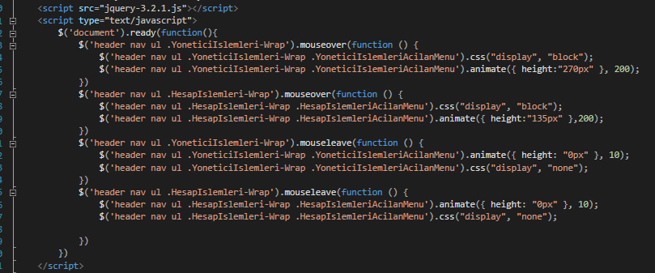
Şekil 8. Jquery Kodları

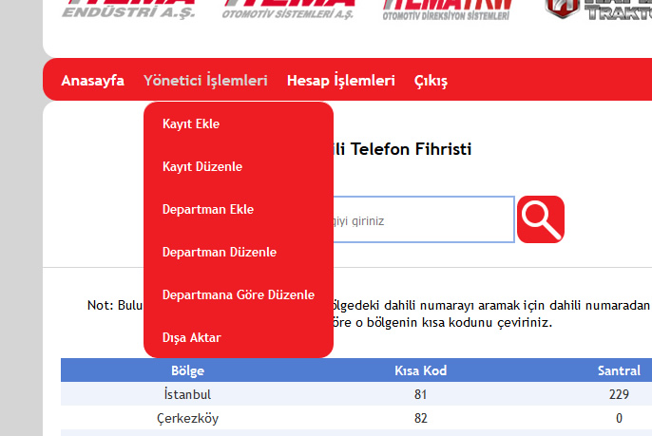
Şekil 9. Yeni Menü Görünümü

Çalışma Tarihi :
Çalıştığı Bölüm :
Bölüm Yetkilisinin İmza ve Kaşesi :

STAJ METNİ
Sayfa No : 19
İlk önce şifre değiştirme işlemini ele aldım. Daha önce hesap işlemlerinde sadece açık olan hesabın şifresi değiştirilebiliyordu. Artık genel yöneticiler hem bölge yöneticisi ekleyebilecek hem de bölge yöneticilerini düzenleyebilecekti. Hesap işlemlerinde daha önce sadece bu işlem olduğu için isimlendirme kısmında genel isimler kullanmışım. Şimdi üç bölüm olacağı için çok fazla karışıklık olacaktı, bu yüzden bu bölümdeki elemanların isimlerini yeniden düzenledim. Css ve c# kısımlarında gerekli düzenlemeleri yaptım. Şifre değiştirme kısmında açık olan hesabın sadece şifre kısmının uptade ile güncellemesinde dolayı veritabanının yapısının değişmesine rağmen sorun olmadı. Bu yüzden bu kısımda herhangi bir düzeltme yapmadım.
Yönetici ekle bölümü için bir panel oluşturdum ve uygun butona basınca bu panel gözükecek aksi halde hiç gözükmeyecek şekilde ayarladım. Daha sonra bu panel içine üç adet textbox elemanı ve bir adet dropdownlist elemanı ekledim. Bu textbox elemanlarının ilki
kullanıcı adı için diğer ikisi ise şifre için kullanılacaktı. Kullanıcının şifreyi yanlışlıkla farklı bir değer girmesini önlemek için iki textbox ile şifrenin iki kere yazmasını istedim ve comparevalidator[1] ile bu şifrelerin aynı olup olmadığını kontrol ettirdim. Şifreler uyuşmuyor ise butona daha basılamadan hata veriyor ve kullanıcıyı uyarıyordu. Aynı şekilde kullanıcı adı ve şifre kısımlarının da requiredfieldvalidator[1] ile boş olup olmamasını kontrol ettirdim. Bu şekilde bu alanların boş girilmesi mümkün olmuyordu. Ayrıca bu textbox elemanlarının özelliklerini ayarladım. Dropdownlis elemanını ise eklenecek yöneticinin yetkisini seçtirmek için kullandım. Bu bilgi bir textbox elemanı ile girilse çok zor ve kullanışsız olurdu. Bu yüzden dropdownlist elemanı ile bu işlemi yaptırdım. Dropdownlist elemanından bir seçenek seçilip seçilmediğini kontrol ettirdim. Bunu butona basıldığında daha veriler veritabanına girilmeden önce
kod ile kontrol ettirdim. Eğer bir seçenek girilmemiş ise direkt olarak label elemanına hata mesajı yazdırarak veritabanına bir veri girilmesini önledim. Tüm bilgiler girilmişse veritabanına girilen bilgileri kaydettim. Dropdownlist elemanının içindeki verilere bölgeleri listelettim çünkü yetki bölgelere göre veriliyor ve yöneticinin yetkisi bölge id'ye göre belli oluyordu. Dropdownlist elemanında bölgenin adını gösterdim ve value değerleri olarak id değerlerini listelettim.
Bu şekilde dropdownlist elemanından seçilen seçeneğin value değerine ulaşarak veritabanına girdim. Daha sonra aynı kullanıcı adında farklı bir yönetici girilmeye çalışıldığında hata oluşacağını fark ettim ve yönetici ekle butonuna basıldığı zaman kullanıcı adının girildiği texbox elemanında ki değerin aynısı yönetici tablosunun kullanıcı adı kısmında varmı diye kontrol ettirdim ve varsa sonuç label'ine böyle bir yönetici mevcut yazdırarak bir hata
oluşmamasını sağladım.

[1] https://www.mehmetkirazli.com/asp-net-validation-kontrolleri/

Çalışma Tarihi :
Çalıştığı Bölüm :
Bölüm Yetkilisinin İmza ve Kaşesi :

STAJ METNİ
Sayfa No : 20
Yönetici düzenle bölümünü direk olarak gridview elemanının hazır şablonları ile daha önce yaptığım gibi yaptım. Yetki kısmını yine dropdownlist elemanından bölge seçtirerek yaptım. Ayrıca genel yöneticinin düzenlenmemesini sağlamak için yetki kısmı sıfıra eşit olmayan yöneticileri bu tabloda listelettim ki genel yönetici düzenlenemesin ve silinemesin. Gerekli stil ayarlarını yaptıktan sonra bu bölümü de hazır hale getirdim.
Sadece genel yöneticinin bölge yöneticilerini düzenleyebilmesini sağlamak için bir kaç işlem yapmam gerekiyordu. Sayfa ilk yüklendiği zaman page load fonksiyonu ile session nesnesini kullanarak bir yönetici girişi var mı diye kontrol ettirerek ona göre panelleri göstertiyordum. Ayrıca yöneticinin yetkisine göre sql metinlerini ayarlayarak tablolarda yöneticilerin yetkilerine özel kayıtları gösteriyordum. Bu kısımda yöneticinin yetkisine özel buton gösterterek sadece genel yöneticinin yönetici düzenle ve yönetici ekle butonlarını görmesini sağladım. Bölge yöneticileri ise bu butonları göremeyecekti ve bu şekilde bu olayı da çözmüş oldum.

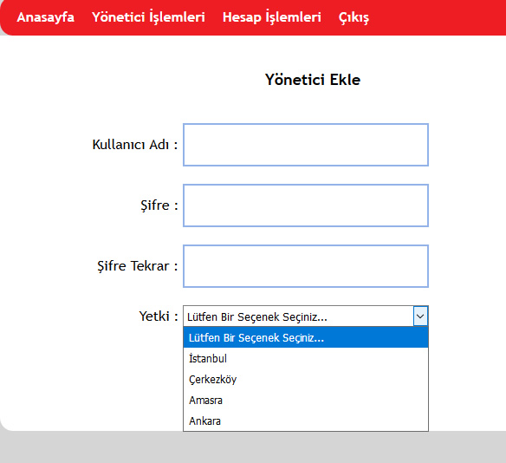
Şekil 10. Yönetici Ekle Paneli

Çalışma Tarihi :
Çalıştığı Bölüm :
Bölüm Yetkilisinin İmza ve Kaşesi :

STAJ METNİ
Sayfa No : 21
Stajın bugününde artık projeyi tamamlamıştım ve son testleri yaptım. Şifre değiştir kısmında ve departman ekle kısmında bir kaç hata buldum ve düzelttim. Ayrıca bir kaç ekleme daha yaptım ve projenin son halini almasını sağladım. Daha sonra proje hakkında son toplantıyı yapmaya başladık. Bu toplantıda projenin son halini anlattım. Projenin beklentileri nasıl karşıladığını ve nasıl kullanılacağını detaylı bir şekilde sundum. Daha sonra projenin hazır olduğu ve kullanılabileceği konusunda anlaştık. Benden sorumlu mühendis ile projeyi kullanıma hazırlamaya başladık.
Daha önceki sistemde 880 adet kayıt bulunuyordu ve bu kayıtların yeni sisteme eklenmesi gerekiyordu. Bunun için önceki sistemde bulunan tüm kayıtları excel dosyasına kaydettim. Daha sonra her sütunu ayrı bir metin belgesine ekledim. Okulda öğrendiğim teorik bilgiyi kullanarak bir algoritma geliştirdim ve metin belgesinde bulunan kayıtları okutarak veritabanına kaydettim. Daha sonra bu kodları bir daha kullanılmayacağı için projeden sildim. Kodları cd içerisine ek olarak koydum.
Veritabanına kayıtları girdikten sonra proje kullanılmaya hazırdı. Bende bulunan veritabanı dosyasını backup şeklinde kaydettim. Server makinesinde bulunan sql server'a bu veritabanını ekledik. Daha sonra kodlarda bulunan connection string metnini bu yeni bağlantıya göre düzenlememiz gerekiyordu. Ayrıca server üzerinde yeni bir kullanıcı açarak bu kullanıcının veritabanına erişmesine izin verdik. Daha sonra web.config dosyasının içerisine yeni bağlantıyı ve kullanıcıyı connection string olarak ekledim. Bu şekilde artık uzak veritabanına hatasız bir şekilde bağlanabiliyordum.

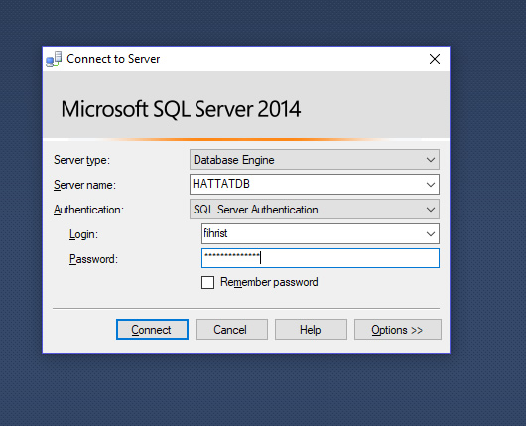
Şekil 11. Sql Server ile Uzak Veritabanına Bağlantı Kurma İşlemi

Çalışma Tarihi :
Çalıştığı Bölüm :
Bölüm Yetkilisinin İmza ve Kaşesi :

STAJ METNİ
Sayfa No : 22
Veritabanı işlemlerini hallettikten sonra projeyi server'a yüklemek için uzak masaüstü kullanarak server makinesine bağlandık. Server makinesinde web sitesi yayını için internet information services[1] programı kullanılıyordu. Bu programa yeni bir web sitesi tanımı yaparak proje dosyalarını gösterdik. Burada dikkat edilmesi gereken kısım tanımlanan dosya içinde bir ana sayfa dosyası ve bin klasörü olmasıydı. Daha sonra port ayarı ve local web sitesinden link vererek projenin yayınlama işlemini bitirmiş olduk.

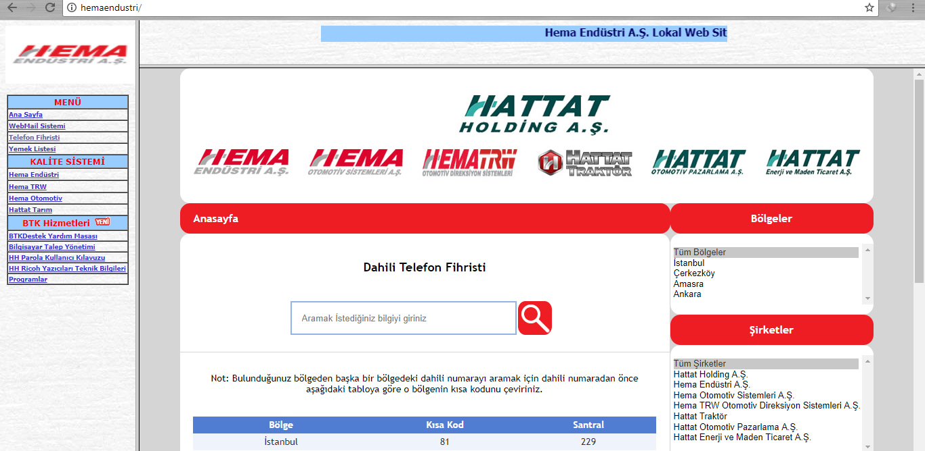
Şekil 12. Hema Local Web Sitesi Telefon Fihristi

[1] https://www.mehmetkirazli.com/iis-internet-information-services-nedir/

Çalışma Tarihi :
Çalıştığı Bölüm :
Bölüm Yetkilisinin İmza ve Kaşesi :

STAJ METNİ
Sayfa No : 23
Stajımın son gününde iki aydır beraber olduğum insanlara veda ettim ve staj belgelerini tamamladım. Bu staj süresince iş hayatının güzellikleri ve zorlukları ile yüzleştim. Ayrıca bir projeyi baştan sona tamamlayarak bu işlerin iş hayatında nasıl yapıldığını öğrendim. Okulda öğrenilen bilgilerin temel oluşturduğunu, bir proje yapmak için bir çok bilgiyi bilmesek bile bu temel sayesinde araştırarak ve üstüne koyarak öğrenebildiğimizi fark ettim.
Çalışma Tarihi :
Çalıştığı Bölüm :
Bölüm Yetkilisinin İmza ve Kaşesi :

